
PROMOCIÓN CARRITO BTS 2024
Los próximos días Del 4 al 8 de Agosto 2024 tendremos la promoción “CARRITO”, en la cual constará de un: 30% DE DESCUENTO EN ARTICULOS ESCOLARES QUE QUEPAN EN TU CARRITO. A continuación encontrarán las mecánicas vigentes con las diferentes promociones de papelería, muebles, tecnología y accesorios de escritorio. Adicional, se les comparte el montaje en tienda para su implementación.
MECÁNICAS:
# | Mecánica
14109 | HASTA 50% EN MUEBLES_LIBROS Y CHECKOUT
14043 | 03, 06, 09, 12 y 13 MSI – BTS 2024
14125 | 5x4 EN CUADERNOS SIGEL
14137 | VENTA CARRITO 2024-30% EN PRODUCTOS ESCOLARES
14035 | BONO DE $2,400 EN ASUS VIVOBOOK GO CI3 8G 128 VERDE
14083 | HASTA 25% DE DESCUENTO ARTICULOS SELECCIONADOS CASIO BTS
14115 | HASTA $2,500 DE BONO EN MULTIFUNCIONALES HP
14116 | HASTA $1,000 DE BONO EN MULTIFUNCIONALES HP
14117 | HASTA $3,000 DE BONO EN MULTIFUNCIONALES HP - AGO-SEP
14120 | HASTA 35% DE DESCUENTO EN MULTIFUNCIONALES SELECCIONADAS BROTHER

CARRITO -30% PAPALERÍA:
30% DE DESCUENTO EN LOS SIGUIENTES DEPARTAMENTOS:

DPTO | DESCRIPCION | OBSERVACIONES
3 | ARCHIVO Y ACCESORIOS | TODO EL DEPARTAMENTO PARTICIPA EXCEPTO CAJAS DE ARCHIVO, FOLDERS COLGANTES, TARJETEROS
4 | CARPETAS | TODO EL DEPARTAMENTO 4 EXCEPTO REGISTRADORES, PADFOLIOS Y TARJETEROS, ENGARGOLADORAS, ENMICADORAS Y SUS ACCESORIOS.
6 | PAPEL | APLICA PAPEL CARBON, SOBRES, PAPEL FINO, TARJETAS, NO APLICA PAPEL PARA COPIADORA CAJA Y RESMA, PAPEL FOTOGRAFICO, PAPEL FORMA CONTINUA, PAPEL PARA FAX, ROLLOS PARA CALCULADORA.
7 | CORREO Y PAQUETERÍA | TODO EL DEPARTAMENTO PARTICIPA EXCEPTO CINTAS DE EMPAQUE, GUILLOTINAS, BURBUJA, PLAYO, COJINES & SELLOS
9 | SUMINISTROS DE OFICINA | TODO EL DEPARTAMENTO PARTICIPA
10 | ARTICULOS ESCOLARES | TODO EL DEPARTAMENTO PARTICIPA EXCEPTO CUADERNOS SIGEL Y PLUMAS FINAS
11 | ARTE Y DISEÑO | TODO EL DEPARTAMENTO PARTICIPA EXCEPTO ENVOLTURAS DE REGALO
16 | PORTALAPTOS Y FUNDAS | TODO EL DEPARTAMENTO PARTICIPA
17 | LIBROS Y DICCIONARIOS | TODO EL DEPARTAMENTO PARTICIPA

FAVOR DE VERIFICAR EL LISTADO DE SKUS QUE NO APLICAN EN LA PROMOCIÓN
MONTAJE
Les indicamos la señalización del material POP que se colocará desde la entrada de la tienda hasta las áreas internas. En la siguiente liga de Drive, se encuentra la carpeta “Carrito”, en donde encontraran el material POP a descargar:
https://drive.google.com/drive/folders/1rpFkBBmCQsnjBgi79-zHeci7scquzY8o
POSTER EN LA ENTRADA DE LA TIENDA
Se tendrá que montar en la entrada de la tienda un poster señalizando la promoción. Adicional, colocar globos a la entrada de la tienda como en promociones anteriores. (Adjunto imagen para su referencia):
El arte para la lona solo imprimirlo en caso de que sea visible para nuestros clientes, ya que contamos con sucursales que no se llega apreciar.

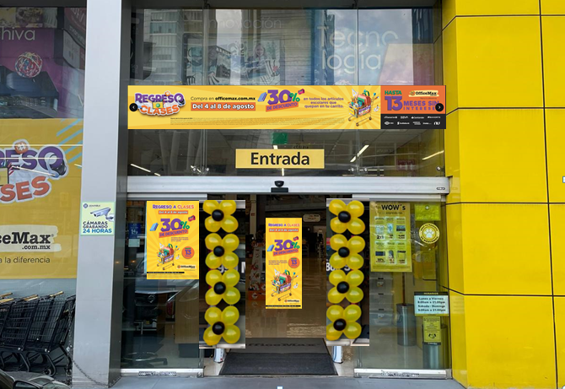

CARRITO EN LA ENTRADA DE LA TIENDA
Se tendrá que montar en la entrada de la tienda un carrito con productos participantes acompañado del tensor, como se muestra en la siguiente imagen:
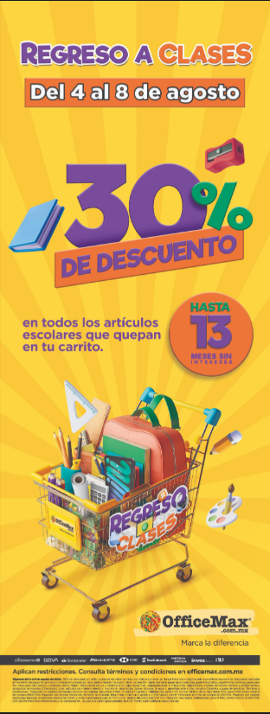
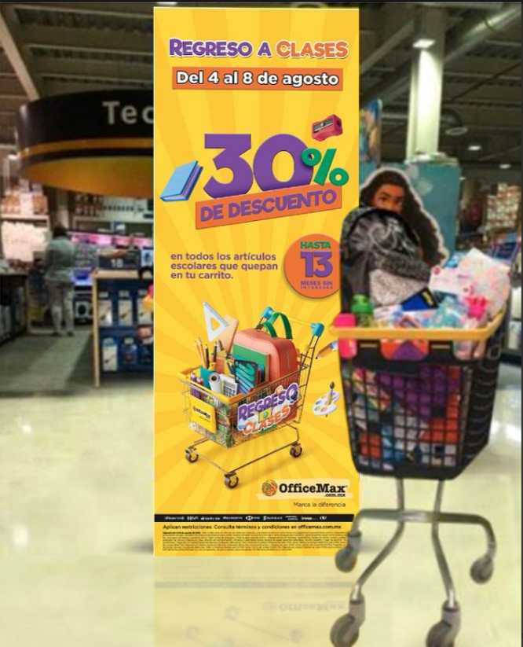

STOPPER CARRITO 30% Y NO APLICA
Los stoppers 30% deberán utilizar los stoppers rojos y se tendrán que distribuir en todos los pasillos de papelería señalizando los productos participantes. También contaran con stoppers con la leyenda “No aplica en la promoción”, estos se tienen que colocar en los artículos que no participan en la promoción. (Dentro de la carpeta de los boletines podrán encontrar el archivo de Excel con la lista de skus que no participan en la promoción con el nombre del documento: SKUS NO PARTICIPANTES_CARRITO 2024).

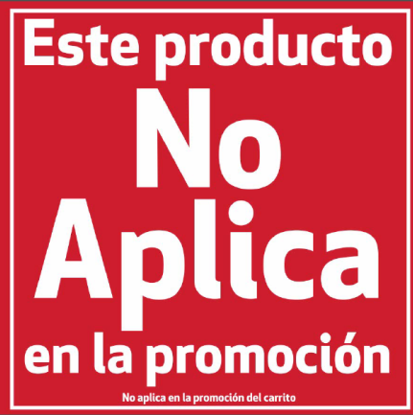
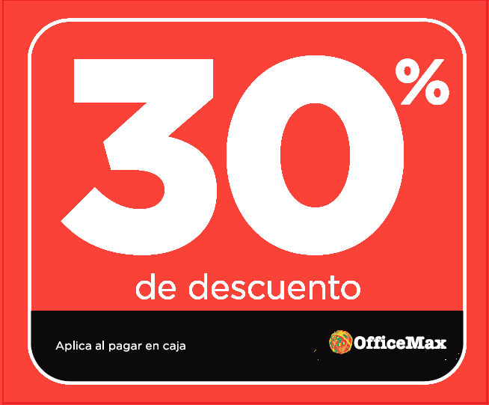

FLECHA PARA EL PASILLO
Las flechas se tendrán que montar en los pasillos de papelería donde aplica la mayoría de los productos.

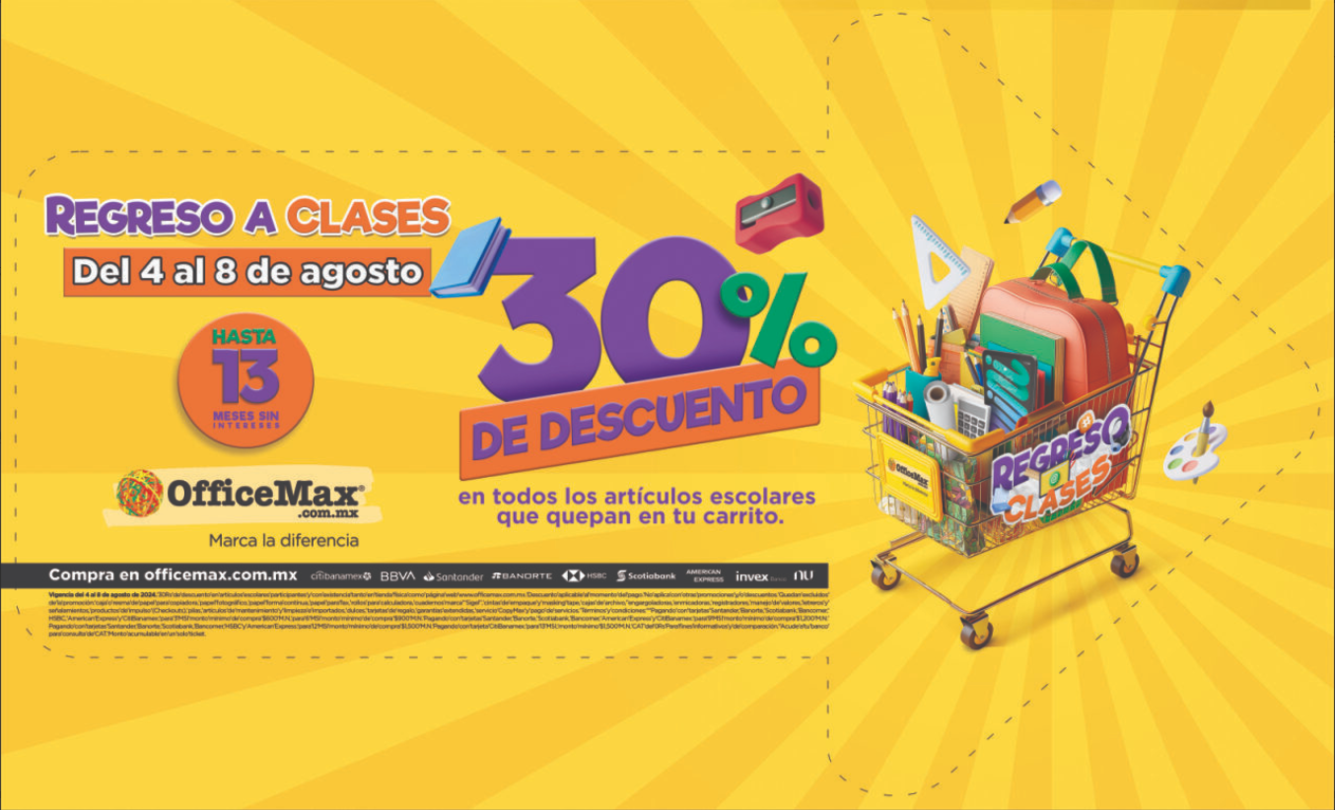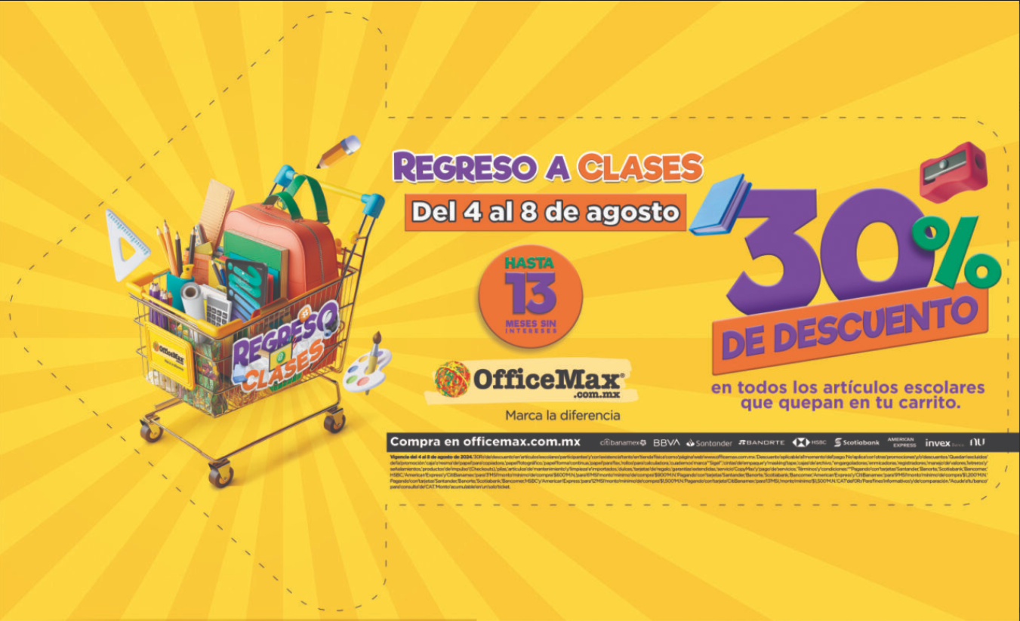

Ejemplo:
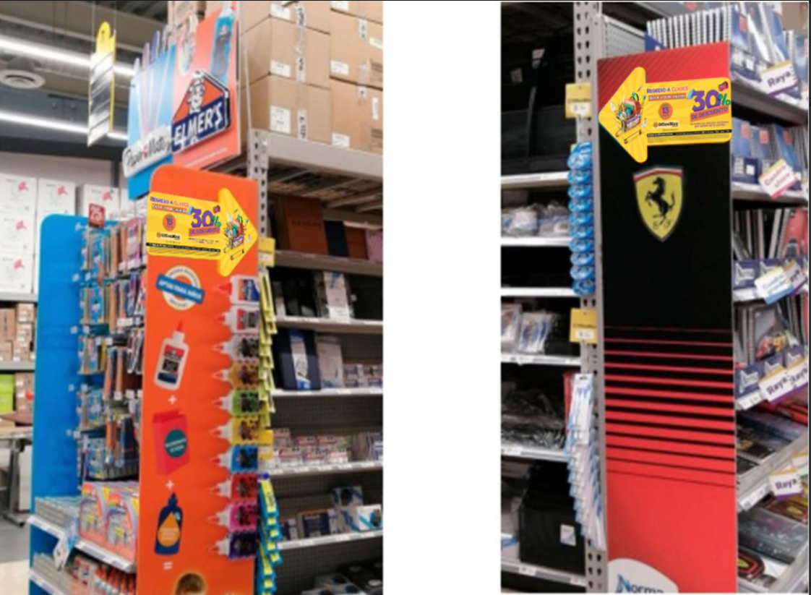

MAX VALUE GENERICO
Señalizar con MaxValue en los departamentos de Papelería, Cómputo, Impresión, Electrónica, y Muebles:

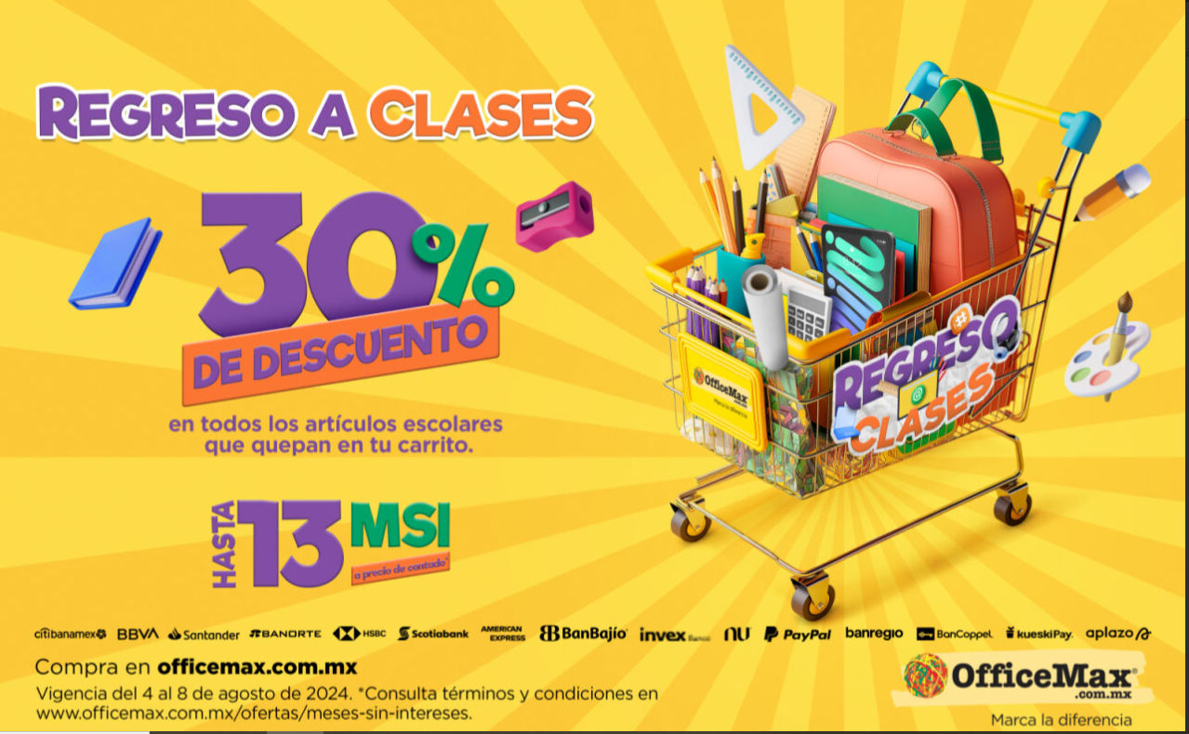

Para duda o tema favor de comunicarse a los siguientes números
Papelería: 56 62 21 5386
Tecnología: 56 62 21 5419
Mercancías Generales: 56 62 21 5418

Gracias a todos por su colaboración.

